附件1：

洪山区烟草专卖局烟草制品零售点距离测量标准

一、申请烟草制品零售点（以下简称申请点）与周围最近的零售点（以下简称零售点）间隔距离的测量根据经营场所位置不同，对应适用以下测量标准。

申请人申请办理许可证的经营场所有两个及两个以上出（入）口的，各出（入）口应当同时达到规定的距离标准。

1. 测量距离时，以零售点最近的出入口中央为起始点，申请点最近的出入口中央为终点，现场核查新申请方与零售点参照物之间的测量以“不违反交通规定、可通行最短距离”为总体原则，具体场所测量示例图如下：

1.申请方和测量参照物在同一侧马路的，参照图 1 测量；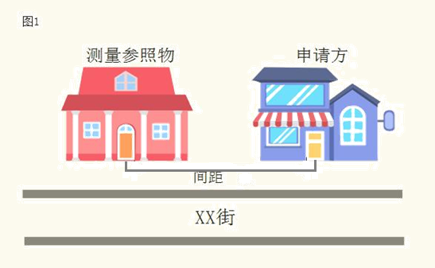

1. 申请方和测量参照物在马路两侧，马路中间设有隔离带的，从隔离带的最近开口处作为测量通道,参照图 2 测量；

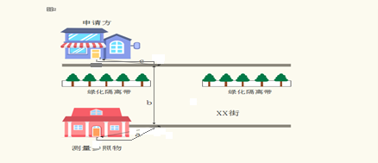

3. 申请方和测量参照物在马路两侧，马路中间没有隔离带但

是有斑马线的，参照图 3 测量；

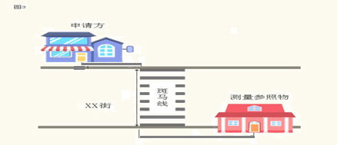

4.申请方和测量参照物在马路两侧，马路中间没有斑马线或

者隔离带的，参照图 4 测量；

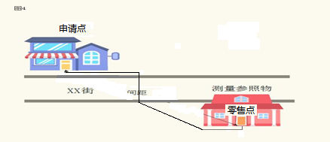

5.申请方和测量参照物处于马路拐角位置，参照图 5 测量；

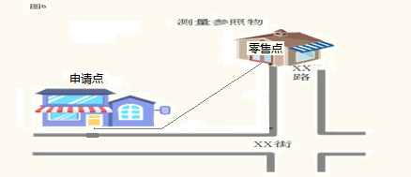

6.申请方和测量参照物中间有障碍物，障碍物必须是不可移动的，参照图6测量;



7.不在同一建筑物内的，测量申请方出入门到参照物所在建筑物一楼通道的最近一侧门沿距离，具体情形参照图 1-图 6。

三、其他特殊道路情况的测量，按照人可通行的最短线路距离测量。

四、幼儿园、中、小学校的周围经营门店距离测量参照上述方式执行。

五、本测量办法由洪山区烟草专卖局负责解释。如遇本办法未明确测量方法的特殊情形时，其测量方法由洪山区烟草专卖局依法依规确定。